Breve listado de componentes arquitectónicos

Franco Bulgarelli
Diciembre 2024
v2.2

Las siguientes páginas describen los principales componentes arquitecturales que podemos encontrar en aplicaciones Web, sus usos y sus errores frecuentes.

Balanceador de carga HTTP 1
Implementaciones concretas 1
Errores frecuentes 1
Ejemplo de despliegue 2
Ejemplo de implementación 2
Cola de mensajes 3
Implementaciones concretas 3
Errores frecuentes 3
Ejemplo de despliegue 4
Ejemplo de implementación 4
Orquestador 5
Consideraciones 5
Errores frecuentes 6
Ejemplo de despliegue 6
Caché HTTP 7
Implementaciones concretas 8
Consideraciones 8
Errores frecuentes 8
Ejemplos de despliegue 9
Proxy reverso 9
Caché en el cliente 9
Caché en el servidor 9
Caché en el medio 10
Ejemplos de implementación 10
Monitores y supervisores 11
Implementaciones concretas 11
Consideraciones 12
Errores frecuentes 12
Ejemplos de despliegue 13
Monitores 13
Supervisores 14

Balanceador de carga HTTP

Se trata de un componente, típicamente ya desarrollado por equipos o empresas independientes, que permite la distribución de pedidos HTTP entre múltiples nodos que ejecutan el mismo proceso servidor.

Es un componente esencial para lograr un esquema típico de escala horizontal, dado que permite incrementar la capacidad de cómputo general del sistema agregando más nodos, en lugar de aumentando los recursos (como memoria y procesador) como ocurría en un esquema de escala vertical.

Además, permite aumentar la tolerancia a fallos general del sistema, dado que si un nodo cuya carga es balanceada deja de responder, el balanceador podrá continuar distribuyendo la carga a los demás nodos. Si bien es cierto que en un sistema un balanceador de carga, por sí mismo, es un SPOF, en general las implementaciones concretas suelen ser mucho más robustas que el software que balancean (el cual en general es altamente cambiante por las condiciones de negocio en la que se desarrolla), por lo que el saldo en este sentido resulta positivo.

Si bien un balanceador de carga no es lo mismo que un proxy HTTP reverso, muchas veces las implementaciones concretas se confunden y existe software que cumple ambos roles. Por otro lado, un balanceador de carga no debe ser confundido con un orquestador.

Implementaciones concretas
- NGINX
- HAProx

Errores frecuentes

Un balanceador de carga HTTP no debe ser utilizado cuando:

- los nodos balanceados ejecutan diferente software servidor: es fundamental que el balanceador pueda tratar a todos los nodos de igual forma, y estos puedan indistintamente responder a un mismo pedido;
- para poder realizar el balanceo es necesario aplicar lógicas demasiado específicas a la aplicación o se necesite ejecutar código desarrollado a medida: si bien muchos balanceadores ofrecen suficientes posibilidades de configuración, su software es robusto en gran medida por ser genérico, desarrollado por equipos especializados y poco cambiante;
- existe un único nodo al cual enviarle la carga.

Un balanceador de carga HTTP no es necesario cuando:

- el tráfico será balanceado a nivel DNS (aunque son técnicas complementarias);
- el servidor debe atender poca carga y la misma es predecible;
- en general, cuando se aplicará un esquema de escala vertical.

Ejemplo de despliegue

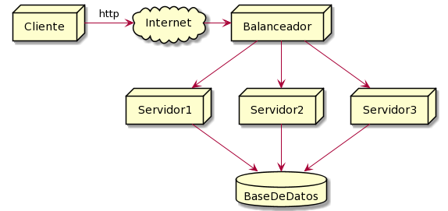

Ejemplo de implementación

Ver acá

Cola de mensajes

Se trata de un componente que permite implementar comunicaciones bidireccionales, confiables y asincrónicas. Resulta ideal para situaciones en las que existe al menos un componente que produce información o genera peticiones, mientras que otro las consume o procesa, cada cual a diferentes velocidades.

Las colas de mensajes en general permiten la existencia de uno o más productores que agreguen información a la cola (push), y uno o más consumidores, que la quiten de la misma de forma atómica (pop). De esa forma, no sólo resulta sencillo aumentar la velocidad de procesamiento de los elementos en la cola a través del agregado de más consumidores, sino que previene procesamientos duplicados. En otras palabras, si un consumidor toma un elemento de la cola, otro consumidor jamás podrá por error consumirlo nuevamente.

En general las colas de mensajes viven en la memoria de un nodo, dedicado a contener a un proceso servidor que atiende las conexiones de productores y consumidores por igual. Sin embargo, dependiendo de la implementación, las colas de mensajes permiten persistir los mensajes para garantizar que los mismos no se pierdan. Además, pueden ofrecer funciones de monitoreo, de forma que si un consumidor falla en su procesamiento, el mensaje se reenvié al siguiente consumidor disponible.

Implementaciones concretas

- RabbitMQ
- ActiveMQ
- Redis (no es una cola de mensajes sino una base de datos clave-valor, pero ocasionalmente puede oficiar de sustituto)
- SQS: servicio de cola de mensajes en la nube provisto por Amazon

Errores frecuentes

Una cola de mensajes no debe ser utilizada para comunicar dos componentes cuando:

- Los componentes se encuentran en redes públicas diferentes (como por ejemplo internet), dado que sus protocolos de comunicación no suelen estar basados en HTTP ni ofrecer garantías de seguridad. Si lo que se está buscando es una forma de iniciar una comunicación bidireccional entre un servidor y cliente HTTP, es recomendable emplear el protocolo de websockets.
- El consumidor es una base de datos. En general no es posible colocar de forma directa una cola de mensajes entre un componente y una base de datos, ya que debe haber otro componente (por ejemplo, un script) desarrollado específicamente para que consuma la cola de mensajes y realice las operaciones de inserción o actualización contra la base.
- El consumidor es un servicio externo. Salvo que de alguna forma éste servicio explícitamente soporte procesar información proveniente de una cola de mensajes, en general los servicios externos no conocerán de la existencia de nuestra cola de mensajes, ni de sus protocolos de comunicación, ni de sus contenidos. Sin embargo, aún es posible resolver esta situación introduciendo un componente consumidor propio de nuestro sistema, que oficie de intermediario y que tenga la responsabilidad de desencolar los mensajes, enviarlos al sistema externo y, si fuera necesario, procesar sus resultados.

Una cola de mensajes NO es necesaria para comunicar dos componentes cuando:

- Los mensajes entre ambos componentes son siempre sincrónicos y de rápido procesamiento

Ejemplo de despliegue

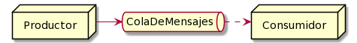

Ejemplo de implementación

Ver acá

Orquestador

En el contexto de aplicaciones Web, se trata de un componente cuya responsabilidad es la de recibir parte o (en con frecuencia) la totalidad los pedidos HTTP, descomponerlos en tareas pequeñas que pueden ser asignadas a otros componentes y luego combinar sus resultados para entregar, eventualmente, el resultado final.

Cuando estos componentes están distribuidos a través de diferentes nodos, son mantenidos por equipos diferentes, cuentan con responsabilidades claramente definidas y no comparten almacenamiento, estamos ante un arquitectura de microservicios. En otras palabras, un orquestador:

- suele ser un componente esencial en una arquitectura de microservicios: si bien no constituyen la única posible forma de integrar los diferentes microservicios, es una solución sencilla que permite contar con un componente que coordine de forma integral a los demás;
- suele ser un componente asociado a las arquitecturas de microservicios: aunque un orquestados podría encontrarse en diferentes arquitecturas, es un caso de uso frecuente.

A diferencia de lo que ocurre con los balanceadores de carga, que suelen ser piezas de software genéricas y ya desarrolladas, los orquestadores normalmente son componentes desarrollados de forma ad-hoc para el sistema en cuestión. Si bien existen frameworks y productos software que resuelven algunas de las problemáticas asociadas a los orquestadores, desde ESBs como Mule ESB hasta coordinadores como Zookeeper, la construcción y mantenimiento de esos componentes es responsabilidad del equipo de tecnología a cargo del proyecto.

Otra diferencia con los balanceadores de carga, es que los orquestadores suelen ser componentes con mayor inteligencia, dado que conocen sobre el dominio de la aplicación y pueden tomar decisiones más específicas. Sin embargo, esta inteligencia no representa una ventaja a la hora de aumentar la tolerancia a fallos del sistema, dado que este grado mayor de conocimiento aumenta la dependencia entre el orquestador y cada uno de los microservicios orquestados. Concretamente, salvo que el sistema cuente con lógica específica para lidiar con el problema de la caída de alguno de los servicios, esta puede ocasionar una caída general del sistema o, al menos, una reducción de su funcionalidad.

Los orquestadores por sí mismos tampoco representan una mejora en la escala del sistema. Sin embargo, sí posibilitan la escala selectiva de sus servicios, es decir, asignar diferente grado de recursos a cada uno de sus servicios.

Consideraciones

- El protocolo de comunicación entre el orquestador y los microservicios puede variar e ir desde HTTP, para mensajes de evaluación corta, sincrónicos y que pueden perderse, hasta una comunicación por cola de mensajes, para mensajes más pesados, asincrónicos o que necesitan un grado mayor de fiabilidad en la conexión.
- No todos los microservicios necesitan ser stateful. Algunos de ellos pueden resolver sus responsabilidades sin acceder a ninguna base de datos.
- Es deseable que los microservicios no compartan almacenamiento.

Errores frecuentes

Un orquestador no debe utilizarse cuando:

- Se necesita balanceo de carga entre dos o más nodos que cumplen la misma responsabilidad. Esta es una tarea para un balanceador de carga
- Se necesita aumentar la tolerancia a fallos del sistema. Nuevamente, esta es una responsabilidad para un balanceador de carga.
- Los diferentes microservicios comparten gran cantidad de código o lógica, dado que generará duplicaciones de código
- El equipo asignado a mantener el sistema es demasiado pequeño, dado que construir múltiples microservicios y un orquestados es una tarea más compleja que mantener una única aplicación monolítica.
- El equipo asignado a mantener el sistema no estará dividido en equipos, cada uno a un microservicio diferente.

De todas forma, un orquestador puede ser combinado con balanceo de carga:

- Es posible colocar a varias instancias del orquestador detrás de un balanceador de carga
- Es posible colocar balanceadores de carga entre el orquestador y sus diferentes microservicios

Ejemplo de despliegue
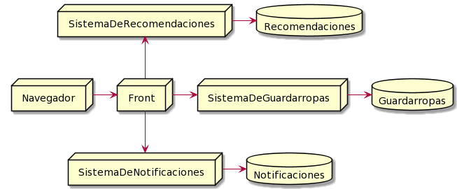

Caché HTTP

Se trata de una copia local, total o parcial, de un conjunto de datos, creada para acelerar accesos que de otra forma serían lentos y/o costosos.

El concepto de caché es por sobre todo muy general, y existen muchos tipos según los volúmenes y tipos de datos con los que se desee trabajar. Algunos casos concretos son:

- registros hardware para la aceleración del cómputo a bajo nivel
- variables en memorias para reutilizar información dentro del alcance de un algoritmos
- espacios de almacenamiento de páginas dentro de los navegadores
- sistemas distribuidos diseñados para almacenar de forma temporal grandes volúmenes de información

En los ejemplos a continuación, sin embargo, puntualizaremos sobre un problema típico: el cacheo para APIs HTTP. Esto lo haremos porque con mucha frecuencia el acceso a un recurso expuesto a través de HTTP (por ejemplo, mediante un API REST) es costoso, ya sea porque toma una cantidad significativa de tiempo o bien porque tiene un costo monetario asociado (por ejemplo, porque el API tiene un costo, medido en cantidad de pedidos HTTP realizados). En ocasiones, incluso, puede existir una limitación tecnológica o legal que prohíba el acceso a un recurso por encima de una cierta frecuencia (por ejemplo, que no se puedan realizar más de 100 consultas por hora).

En todas estas situaciones, y partiendo de la base que normalmente los recursos se acceden más de una vez, intentaremos reemplazar el acceso directo a este recurso HTTP por un acceso mediado por una caché, en la que podremos almacenar temporalmente los resultados previos. De esa manera, pagaremos ese costo una sóla vez por cada consulta prototípica que realicemos.

Para resolver este problema estudiaremos dos componentes ampliamente utilizados: caché en memoria cliente/servidor (potencialmente distribuidos) y proxies HTTP inversos (reverse proxy, en inglés).

Los Servidores de Caché son componentes que funcionan como diccionarios clave-valor, muchas veces escalables horizontalmente, que presentan una arquitectura cliente/servidor. De hecho, muchas bases de datos no relacionales clave-valor (como Redis), pero también otras tabulares (como Cassandra) o documentales (como MongoDB), pueden ser utilizadas para tal fin. En términos generales las cachés deben ser operadas programáticamente y no tienen conocimiento del protocolo HTTP ni de la información que están almacenando: eso deberá ser resuelto por un programa escrito ad-hoc para el acceso al servicio original y la gestión de los resultados cacheados.

Los Proxies Inversos son componentes especialmente diseñados para la gestión del protocolo HTTP, que suelen tener capacidades de caché como una de sus múltiples funciones. Por tanto, no requieren de software adicional, y con la sóla configuración del proxy inverso bastará para comenzar a cachear los resultados del servicio HTTP original. Además, al tener conocimiento específico del protocolo, pueden establecer políticas de invalidación y expiración de sus entradas utilizando las propias cabeceras HTTP como pistas.

Implementaciones concretas

- Proxy inverso:
  - Nginx
  - Varnish
- Caché cliente/servidor en memoria:
  - Redis
  - Memcached

Consideraciones

- Si la información a la que se está accediendo puede variar en el tiempo, será necesario implementar una política de invalidación de la caché, que puede ser periódica o ante ciertos eventos
- Si bien la caché nos proveerá un acceso más rápido, es necesario tomar recaudos para que la misma no crezca sin control, ocupando cantidades prohibitivas de almacenamiento y/o memoria. Para lograrlo, puede ser necesario implementar políticas de reemplazo de entradas (por ejemplo, basándose en la frecuencia o fecha de último acceso) o invalidación (como se mencionó anteriormente). Dos políticas usuales son LRU y LFU.
- Si por algún motivo las consultas al recurso HTTP no se repiten en un tiempo razonable, las estrategias basadas en caché no son efectivas. De igual manera, si necesitamos que los resultados siempre sean “frescos” (es decir, computados en el momento), aplicar una estrategia de caching puede ser perjudicial.
- El caching HTTP no mejorará el rendimiento del sistema que se está consultando, sino que sólo minimizará el acceso al mismo. En otras palabras, el caching HTTP es una técnica de optimización del consumidor del servicio, no del servicio HTTP en sí.

Errores frecuentes

Si bien tienen las cachés y las colas de mensajes tienen puntos en común (ambas son formas de almacenamiento temporal), es un error frecuente confundir estos dos tipos de componentes arquitectónicos. Mientras que las colas de mensajes tienen como objetivo primario aumentar la robustez de un sistema, aumentando las garantías de entrega de mensajes entre dos nodos, las cachés existen principalmente para mejorar la eficiencia del mismo, al acelerar los tiempos de acceso a un recurso.

Es cierto que esto, en algunos casos, también puede contribuir a mejorar la robustez general del sistema, dado que el nodo que normalmente provee el recurso cacheado podría estar caído y aún así el cliente podría seguir trabajando, quizás con capacidades degradadas (graceful degradation, en inglés), pero esto normalmente es tan sólo una mejora lateral.

Por otro lado, las cachés y colas de mensajes típicamente se emplean en flujos de información invertidos: control directo y control inverso, respectivamente. Así, si tenemos un nodo productor y otro consumidor, podremos tener los siguientes flujos de información:

- Control directo: consumidor ⇒ caché ⇒ productor
- Control inverso: productor ⇒ cola de mensajes ⇒ consumidor

En otras palabras, las cachés sirven para almacenar información entrante al sistema, que proviene de un sistema externo productor de la misma, mientras que las colas de mensaje sirven para almacenar información saliente del sistema, la cual deberá ser procesada (a su ritmo) por un sistema consumidor externo.

Ejemplos de despliegue

Proxy reverso
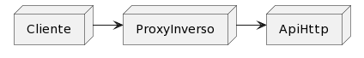

Caché en el cliente
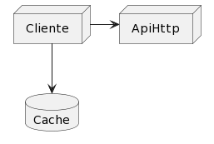

Caché en el servidor

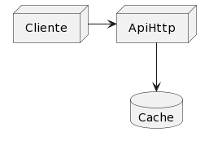

Caché en el medio
Si bien desde el punto de vista de implementación es una opción más, conceptualmente la información fluye de forma similar al proxy reverso (al igual que en aquel caso, ni el cliente ni el servidor son conscientes de la existencia de la caché), sólo que en esta ocasión el almacenamiento y diálogo es resulta por código ad-hoc.

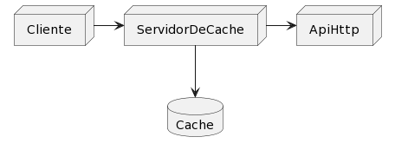

Ejemplos de implementación

Ver acá

Monitores y supervisores

Los monitores y supervisores son componentes que permiten conocer el estado de un sistema y su infraestructura, auditar sus operaciones, controlar sus procesos asegurando su disponibilidad, detectar y brindar informes de errores y generar alertas ante eventos críticos e inesperados.

Aunque muchas veces estos dos tipos de componentes se confunden, en términos generales los monitores son componentes pasivos, que permiten recopilar, almacenar y/o visualizar información del sistema, mientras que los supervisores son activos: posibilitan también tomar decisiones sobre su estado y actuar sobre éste.

En particular, los monitores sirven para obtener información de uso de recursos (tales como red, CPU, memoria, disco, número de procesos totales y, activos, número de operaciones de E/S), pero también métricas específicas de las aplicación (como por ejemplo número de errores, número de usuarios conectados, número de transacciones, etc). Esta información puede ser consumida en tiempo real, en forma textual o gráfica, pero también en forma retrospectiva, hasta un cierto punto en el pasado, controlado por políticas de retención.

Dentro de la categoría de los monitores, existe un tipo particular, especializado en la recopilación y procesamiento de un tipo de evento: la emisión de logs. Estos componentes, llamados agregadores de logs, merecen un tratamiento aparte: a diferencia de los demás monitores que lidian con datos mayormente numéricos y estructurados, aquí estamos lidiando con texto plano y mayormente desestructurado. Por este motivo, los agregadores de logs necesitan recibir (conocido en la jerga como ingerir), almacenar y consultar volúmenes de datos mayores de forma eficiente. Para ésto, suelen contar con herramientas de compresión, transformación, indexación y distribución de los datos.

Por último, los sistemas de supervisión se enfocan en controlar a los procesos supervisados, por lo que pueden presentar arquitecturas más diversas. Un supervisor, por ejemplo, puede ser responsable de iniciar a los componentes supervisados en una jerarquía de procesos padre-hijo, o presentar un mecanismo de comunicación más complejo con su supervisado, basado en un protocolo de verificación del estado de salud (healthcheck, en inglés) y comandos de control de su ciclo de vida.

Implementaciones concretas

- Monitores:
  - Prometheus
  - Nagios
  - DataDog (SaaS)
  - New Relic (SaaS)
- Supervisores:
  - monit
  - systemd
  - supervisord
- Agregadores de logs:
  - syslog (que también constituye un protocolo en sí, usado por otros agregadores)
  - logstash

Consideraciones

- Los monitores no necesariamente se especializan en la visualización de las métricas ingeridas, por lo que existen componentes que los complementan, especializados en la graficación y producción de métricas de alto nivel, tales como Grafana.
- En los agregadores de logs, aún luego de transformar los logs en registros con mayor estructura que permite búsquedas por campos específicos (como fechas, ips, etc) sigue siendo útil contar con búsqueda por texto libre, por lo que es común combinar estos componentes con bases de datos documentados y/o motores de búsqueda por texto libre, como por ejemplo elasticsearch.
- Al configurar un sistema de supervisión es importante identificar el ciclo de vida del proceso que se está monitoreando, para poder definir adecuadamente la política de reinicio, es decir, qué acciones tomar ante una caída del mismo:
  - permanente: el proceso es un servicio debe siempre estar disponible, y por tanto, debe siempre ser reiniciado
  - transitorio: el proceso es una tarea que debe completarse satisfactoriamente, y por tanto, reiniciarse sólo si termina de forma abrupta
  - temporal: si el proceso no es importante y no necesita supervisión, por lo que nunca debe ser reiniciado.

Errores frecuentes

- El objetivo de los monitores es asegurar la robustez del sistema y su trazabilidad. Sin embargo, por sí mismos no realizan un aporte significativo a su tolerancia a fallos y disponibilidad, ya que no brindan respuestas automáticas ante eventos catastróficos.
- Por otro lado, los supervisores también realizan un aporte significativo a la robustez del sistema, al igual que a su disponibilidad y tolerancia a fallos. Esto no significa que eviten que los procesos de nuestro software fallen, sino que brindan una respuesta ante estos sucesos. Estás pueden incluir desde reiniciar automáticamente procesos que no responden o que reporten un número significativo de errores, hasta iniciar procesos que hayan finalizado de forma inesperada.
- Si bien los sistemas de agregación de logs suelen incluir o depender motores de búsqueda por texto libre (full text search) o incluso de bases de datos documental, es importante notar que son conceptos y componentes independientes.
- De manera similar, si bien los monitores suelen tener que gestionar datos ordenados en el tiempo (time series) y por tanto tener características similares a una base de datos temporal (time series database), estos son, nuevamente, conceptos y componentes independientes.

Ejemplos de despliegue

Monitores

Los sistemas de monitoreo en pueden presentar arquitecturas cliente/servidor clásicas, en la que el servicio de monitoreo consulta periódicamente (por ejemplo, a través del protocolo HTTP) a cada uno de los servicios monitoreados:

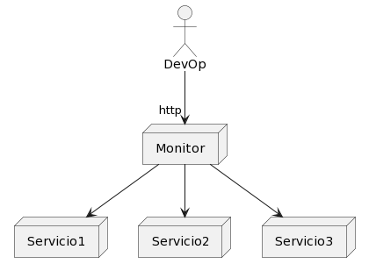

Alternativamente, los monitores pueden presentar una estrategia de comunicación orientada a eventos, en la que cada uno de los servicios monitoreados publica sus métricas en forma de eventos y el monitor escucha dichos eventos:

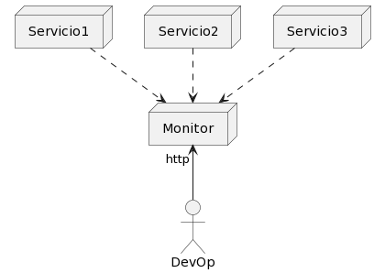

Supervisores

Como se mencionó anteriormente, para supervisar procesos dos arquitecturas comunes (y muchas veces, complementarias) son las relaciones padre-hijo entre procesos supervisores y supervisados...
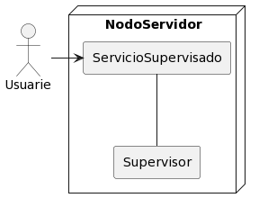

...y el uso de healthchecks (por ejemplo, empleando el protocolo HTTP) junto a un sistema de comandos que el nodo expone para controlar los procesos:

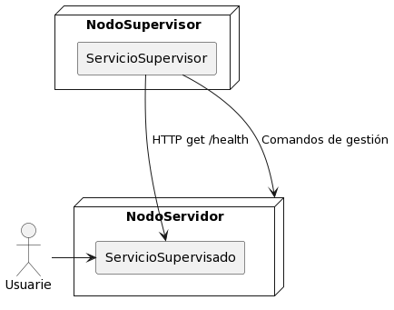

Como se observa, la diferencia principal entre ambos mecanismos es que en el primero, necesariamente el supervisor debe estar en el mismo nodo que el proceso supervisado, mientras que en el segundo, esto no es necesario.

Ejemplos de implementación

- Ejemplo de monitor acá
- Ejemplo de supervisor acá

En este contexto, confiable no debe ser entendido como sinónimo de “seguro” o “veraz” o con el significado de “que permite constatar la identidad”, sino que “garantiza que el mensaje no se perderá y llegará a destinatario”
Esta clasificación está inspirada en las estrategias de reinicio de Erlang/OTP y Kubernetes, dos tecnologías con amplio soporte para la supervisión de procesos

